Пресс-релиз
Вчера в Осе сотрудники Межмуниципального отдела МВД России «Осинский» совместно с представителями ГИМС МЧС и Управлением социального развития администрации Осинского муниципального района провели познавательное мероприятие под названием «Поезд безопасности». Его цель – создание условий для профилактики правонарушений в детской и подростковой среде, обучение несовершеннолетних мерам личной безопасности в игровой форме.
В мероприятии приняли участие три команды из детских оздоровительных лагерей (с дневным пребыванием), организованных на базе образовательных учреждений ОСШ №2, ОСШ №4 и учреждения дополнительного образования «Центра детского творчества».
На первой станции, куда прибыл поезд безопасностидля ребят, были организованы показательные выступления кинологов со служебно-розыскными собаками. В игровой форме, на примере обнаружения взрывчатых веществ, спрятанных в автомобиле, ребятам показали как четвероногие помощники полицейских, ищут спрятанные запрещённые предметы. Также дети смогли, увидеть четвероногих питомцев в работе по задержанию условного нарушителя и узнать много интересного о служебных собаках и о том, какую помощь они оказывают сотрудникам полиции в службе.
Следующим этапом мероприятия была станция «Эксперт». Начальник экспертно-криминалистического отделения старший лейтенант полиции Евгений Белоусов, рассказал о своей профессии эксперта-криминалиста. Он показал ребятам, какими средствами и методами пользуются эксперты в своей работе. Также, ребята смогли попробовать себя в роли криминалистов и учились снимать отпечатки пальцев рук.
На станции под названием «Один за всех и все за одного» психолог капитан внутренней службы Светлана Глухих смогла оценить сплочённость, умение принимать совместные решения и командный дух, который показали участники при выполнении тренингового упражнения «Узел».
Инспектор по пропаганде старший лейтенант полиции Лариса Калинник встречала детей на станции «Безопасность дорожного движения». На ней школьники смогли продемонстрировать свои знания в области безопасности дорожного движения, умение ориентироваться в сложных дорожных ситуациях, а также показать навыки вождения велосипеда. Специальным этапом этого мероприятия стал творческий конкур по изготовлению поздравительной открытки, посвящённой80 - летнему юбилею Госавтоинспекции.
Одной из остановок поезда была станция «Безопасность на воде»,на которой сотрудник ГИМС Илья Ушахин, напомнил всем «пассажирам поезда» о правилах поведения взрослых и детей на водоёмах и неукоснительном их соблюдении. Также, ребята смогли примереть спасательные жилеты, использование которых обязательно при передвижении на плавательном средстве.
В завершении мероприятия мальчишки и девчонки прибыли на станцию под названием «Личная безопасность». Начальник отделения по делам несовершеннолетних майор полиции Мария Лапаева, в формате вопрос-ответ, рассказала ребятам о безопасных правилах поведения на улице и дома. Также, правоохранители не упустили возможности напомнить ребятам об административной и уголовной ответственности лиц, не достигших 18-летнего возраста. Отдельно присутствующим разъяснили понятия «экстремизм» и «терроризм», рассказали о причинах и формах их появления. Совместно со школьниками полицейские обсудили меры предосторожности при возникновении нестандартных ситуаций и алгоритм действий в случае их наступления. Правоохранители напомнили ребятам о необходимости сообщать взрослым, педагогам, родителям и полиции об обнаружении бесхозных предметов, подозрительных сумок.
Ребята отметили, что им было интересно и полезно принять участие в проведённом мероприятии, которое позволило им больше узнать о работе правоохранителей и спасателей,а также участники пообещали организаторам соблюдать меры личной безопасности, правил поведения на воде и правил дорожного движения.
Все участники мероприятия были награждены благодарственными письмами, дипломами и сладкими призами.
Данное мероприятие прошло при финансовой поддержке в рамках подпрограммы «Молодёжная политика» муниципальной программы «Культура Осинского муниципального района» 2016 год.

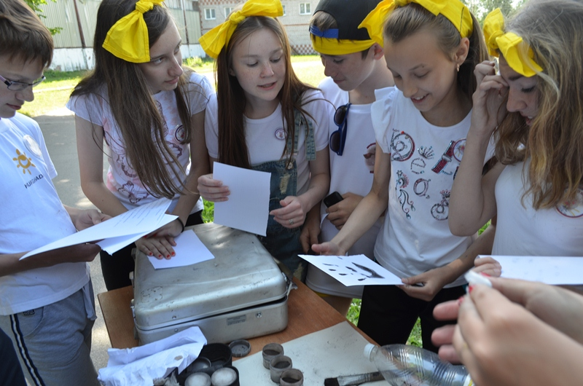

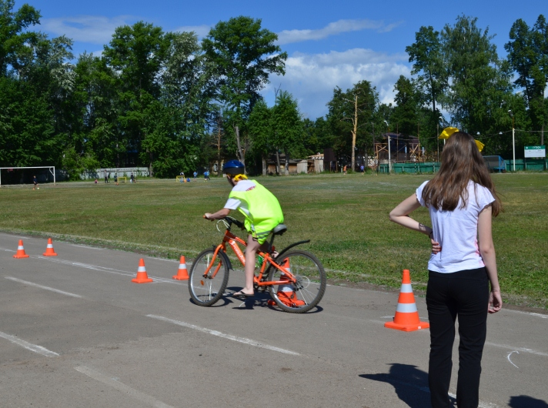

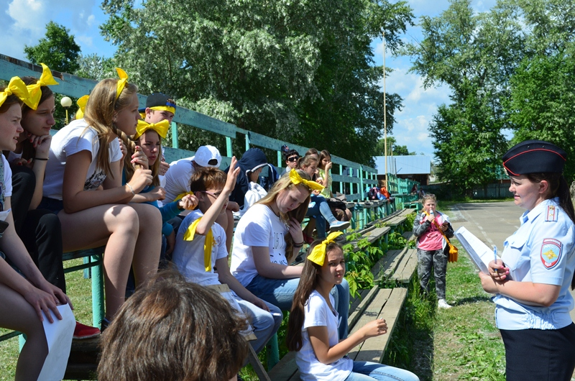

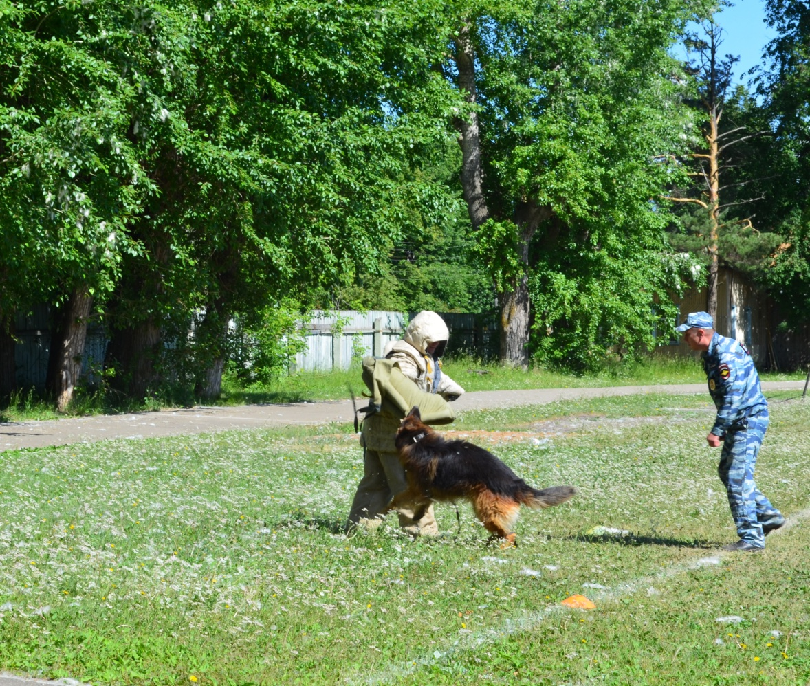

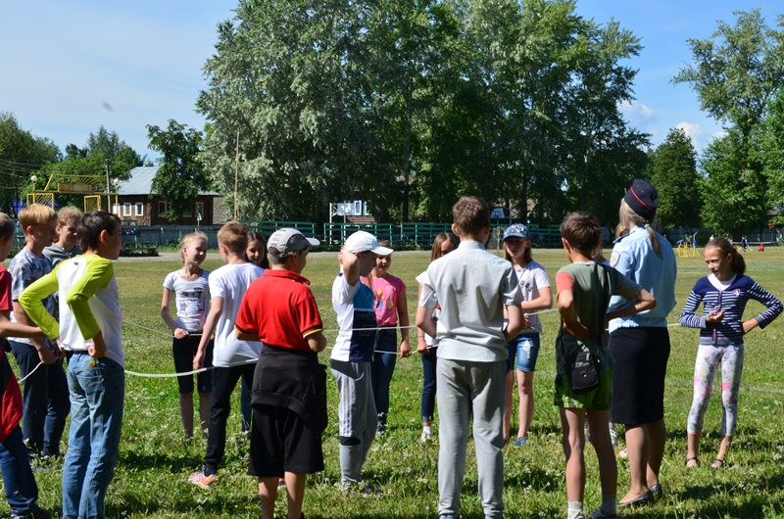

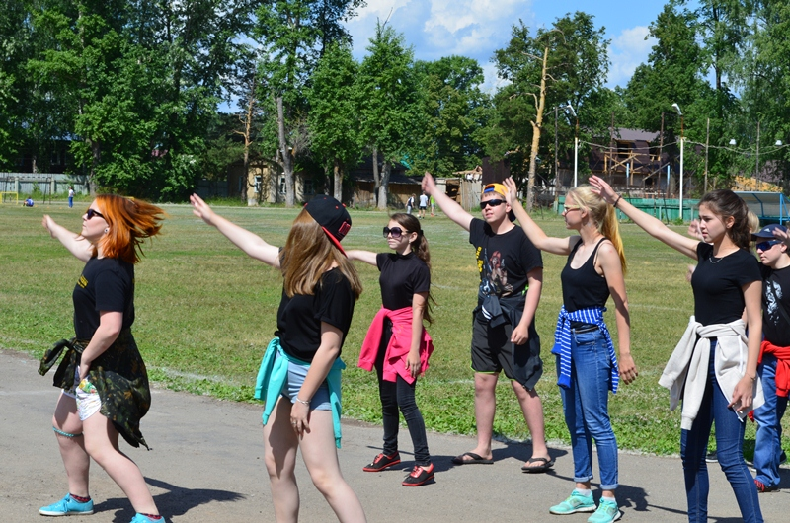
Пресс-служба МО МВД России «Осинский»

